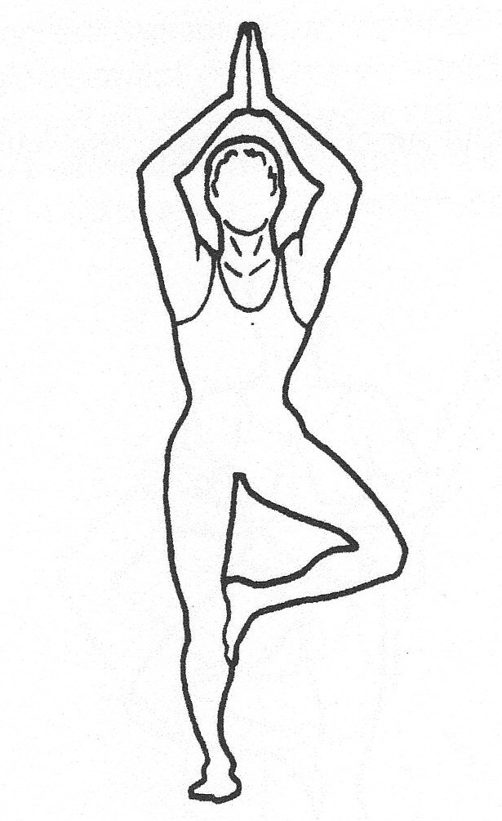

20 août, après-midi de ‘ressourcement’

Cet après-midi qui vous permettra de vous poser, de vous recentrer, de vous détendre, de prendre soin de vous, sera composée par :
- Une séance de yoga de l’énergie. Le Yoga de l’énergie est du hatha-yoga. Sa pratique vise à utiliser harmonieusement le corps, recentrer les facultés, équilibrer, mieux respirer, tout cela pour mieux se porter. Véritable science de l'Homme, c'est un Art de vivre.
- Une séance de relaxation
- Une séance de méditation guidée
Lieu : Maison de la laïcité, 5a rue de la vieille église, 5670 Nismes (Belgique).
Horaire : Samedi 20 août de 14h à 17h30
Renseignements et inscriptions : Véra Pollet : 0474 / 820 783
vera.pollet@gmail.com
www.verapollet.be
Prix : 15 €, collation comprise.
Prévoir des vêtements amples, un coussin et un plaid.

